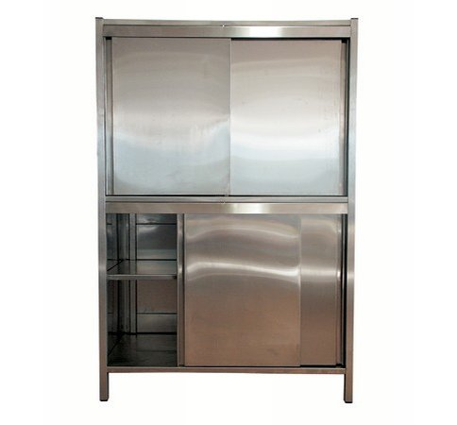
Descrizione:
Armadio dispensa in acciaio inox, dotato di ante
scorrevoli con mensole regolabili in altezza .
Dimensioni: 120x70x200 cm
Categoria : Cucine ed elettrodomestici
Codice: UC21005

